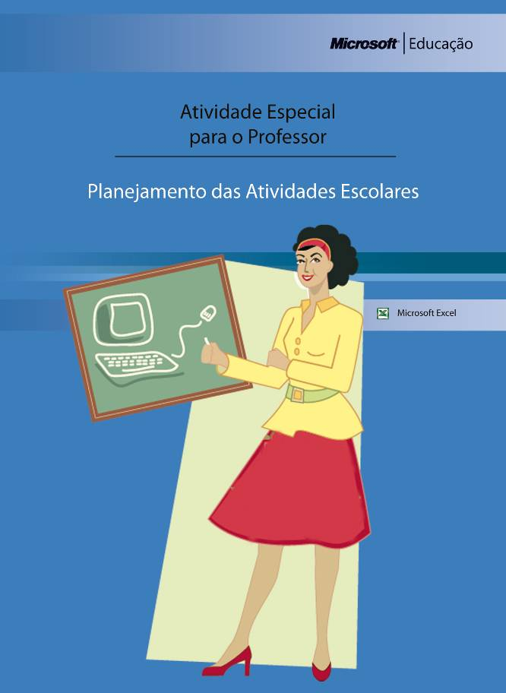

Planejamento das Atividades Escolares

APRESENTAÇÃO

Um novo ano escolar se aproxima e começá-lo com o pé direito é fundamental. E com o uso da tecnologia, você pode deixá-lo ainda mais agradável e organizado.

Então vamos inovar? Com o Planejamento das Atividades Escolares, você pode estruturar e esquematizar as atividades que desenvolverá com seus alunos durante o ano inteiro.

A idéia desta atividade é utilizar o Excel para fazer um cronograma completo no qual você organizará suas pesquisas e arquivos facilmente.

Prática e funcional, esta atividade será uma importante ferramenta de trabalho ao longo do ano.

Aproveite e comece agora a planejar! Siga nosso passo-a-passo. Certamente você terá muito mais tempo para buscar novidades e aprimorar os conhecimentos dos seus alunos. E o melhor: deixar tudo isso organizado.

Nome: Planejamento das Atividades Escolares

Público alvo: Professores da rede pública e particular

Tema: Planejamento e organização

Softwares necessários: Microsoft Excel

Tempo previsto: Cerca de 4 horas iniciais e manutenções ao longo do ano conforme as necessidades do professor.

Objetivos:

- Planejar os trabalhos ao longo do ano;

- Montar um Calendário;

- Desenvolver um cronograma de trabalho;

- Organizar arquivos de pesquisa / referência;

- Aprender procedimentos básicos do software MS-Excel.

Passo a passo planilha do Excel

1. Antes de começar

1.1 Reserve aproximadamente 4 horas para esta tarefa.

1.2 Certifique-se onde estão todos os arquivos de trabalho e pesquisa. Então escolha o local onde será feito o planejamento: em casa ou na escola.

Atenção: para facilitar a montagem, tenha o calendário escolar em mãos.

2. Estrutura da planilha

O planejamento será composto por dois grupos de planilhas principais. A idéia é deixar todos os arquivos de trabalho sempre em mãos, organizados numa estrutura de fácil acesso, sem a preocupação de qual pasta está cada parte da atividade ou mesmo onde os últimos arquivos foram salvos.

2.1 No primeiro grupo de planilhas teremos o calendário escolar, mês a mês com descrição dos temas a serem trabalhados.

2.2 Já na planilha Dados, vamos vincular todos os arquivos relacionados aos temas, sejam arquivos de pesquisas ou mesmo os de trabalho final com os alunos.

3. Montar planilha

Agora vamos montar as planilhas no Microsoft Excel.

DICA

O que é o Excel?

O Excel é um software apropriado para montar planilhas. Planilhas são tabelas nas quais os dados são organizados para serem consultados ou calculados.

O software possui uma série de recursos que permite inserir valores, fórmulas e variáveis, automatizando o processo de cálculos e a obtenção de resultados.

PASSO 1 – CONHECER O PROGRAMA

Para abrir o Excel vá ao menu Iniciar, escolha a opção Todos os programas e selecione Microsoft Excel. Surgirá uma planilha. Veja os itens que formam a janela padrão do software:

Barra padrão Reúne atalhos relacionados à manipulação dos arquivos, como comandos para salvar e imprimir o documento.
Barra de formatação
Reúne atalhos relacionados à edição do arquivo, como alterar cores e alinhar o texto.
Barra de fórmulas
Para inserir a fórmula de cálculo. Informa também em qual célula está o cursor do mouse e qual o conteúdo da mesma.
Barra de menu Reúne todos os comandos do software.

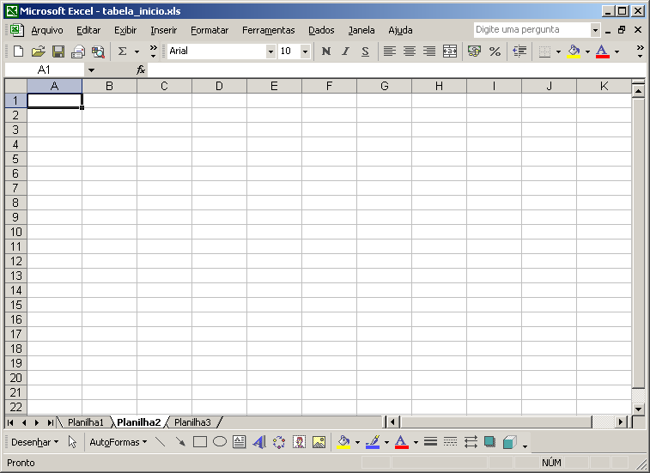

Área de edição Conjunto de células para inserir textos, números, gráficos e tabelas, entre outros elementos.

Planilhas
Cada arquivo pode conter distintas planilhas para o trabalho.
Observe que a área de edição do Excel é formada por uma grande tabela. O encontro de uma linha com uma coluna é chamado célula. É nas células que inserimos os dados.

Cada célula possui duas coordenadas, formadas pela combinação de letra (coluna) e número (linha). As coordenadas A1, por exemplo, indicam que a célula em questão localiza-se na coluna A e na linha 1.

PASSO 2 – Inserir dados

Vamos montar o calendário de 2008 e em cada um dos números vamos descrever os temas que serão abordados naquele dia específico com os alunos.

Você tem duas opções: pode baixar um modelo pronto no site do Office on-line ou montar por conta própria cada um dos meses.

Para buscar um modelo acesse o link http://office.microsoft.com/pt-br/templates/CT101425391046.aspx

E escolha uma das opções para o programa EXCEL de acordo com o Pacote Office que você tem instalado em seu computador.

Em nosso exemplo optamos por uma versão para o Office 2003. Clique em Baixar para adquirir o modelo.

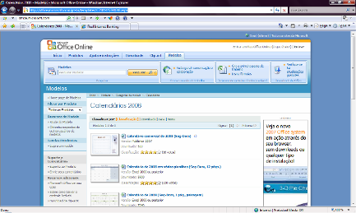

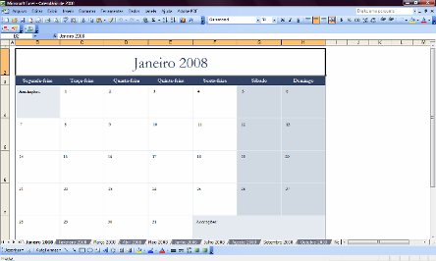

Automaticamente uma nova janela com o modelo será inserida ao documento.

Repare nas guias na parte inferior, elas contêm o nome de cada um dos meses. Para transitar entre os meses basta clicar uma vez.

IMPORTANTE
Caso não seja possível baixar um modelo do Office on-line, você mesma terá que montar o calendário mês a mês. Pegue como referência um calendário. Clique duas vezes sobre o Relógio na Barra de tarefas, localizada no canto direito inferior da tela.

PASSO 3 – Preencher a planilha

O próximo passo é inserir os dados na planilha. Comece marcando os feriados e dias facultativos do calendário escolar.

- Para destacar clique sobre o dia e use a ferramenta Cor de Preenchimento.

- Em seguida, clique duas vezes sobre a célula para escrever.

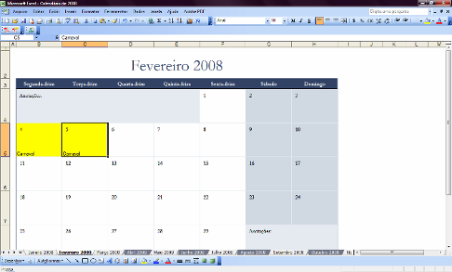

PASSO 4 – Planejamento

Após fazer as primeiras marcações, vamos iniciar o planejamento das atividades que podem ser decorrentes do ano letivo ou extracurriculares.

Em nosso exemplo, vamos utilizar como base um projeto especial para o Carnaval que pode ser baixado na sessão Espaço Pedagógico - Atividades para Sala de Aula no site da Microsoft Educação http://www.microsoft.com/brasil/educacao/espaco/default.mspx

Vamos inserir o tema e linká-lo para um descritivo completo com acesso aos arquivos que serão utilizados na atividade. Veja como é fácil:

- Selecione o dia em que fará a atividade com os alunos. Use diferentes cores de preenchimento para destacar (você pode criar uma nomenclatura, como por exemplo: amarelo – feriado e laranja – atividades especiais).

- Não esqueça de fazer outras anotações relacionadas à atividade, como a reserva do Laboratório de Informática, que em nosso exemplo está marcada para o dia 22, uma semana antes da atividade ser executada com os alunos.

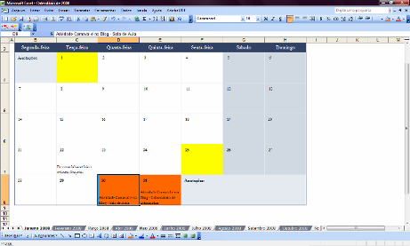

PASSO 5 – Planilha Dados - Estrutura

Agora vamos detalhar as atividades a serem realizadas. Para isso, será necessário criarmos uma nova guia com espaço especial para isso.

- Clique na última guia Dezembro e em seguida vá ao menu Inserir e escolha Planilha.

- Em Plan 1 clique e arraste a guia para depois da planilha Dezembro.

- Clique duas vezes sobre Plan 1 e mude o nome da guia para Dados.

- Siga o exemplo e digite as informações em cada uma das células apontadas. Essa será a estrutura e deverá ir de Janeiro a Dezembro.

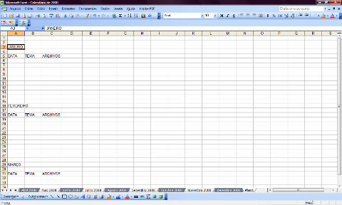

PASSO 6 – Planilha Dados - Formatação

Feita a estrutura o próximo passo é formatar, ou seja, mudar tamanho da fonte e cor para deixar as informações mais apresentáveis.

- Para alterar a fonte – tipo de letra – e o tamanho das letras para destacar os títulos. Selecione o item desejado e clique no espaço de fonte e no tamanho da fonte na barra de formatação, para alterar o estilo da letra e o tamanho, respectivamente.

- Podemos colorir as células e as fontes na planilha para salientar determinados conteúdos.

Para colorir uma célula, linha ou coluna, selecione a área a ser colorida, clique no botão Cor do preenchimento na barra de formatação, e escolha a cor desejada.

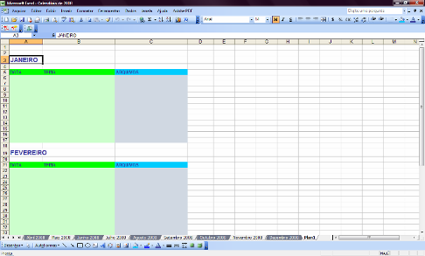

PASSO 7 – Inserir dados

Seguindo nosso exemplo, vamos descrever como será a atividade realizada no dia 30 de janeiro. Veja a seguir como preencher:

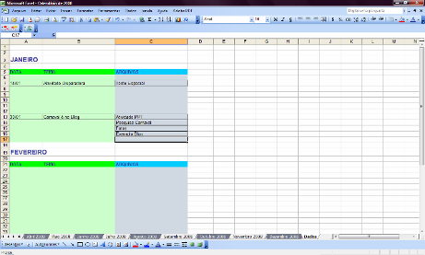

Importante: deixe espaços entre as datas para imprevistos ou alterações no planejamento.

PASSO 8 – Inserir Links

Primeiramente vamos ligar a planilha do Calendário à planilha de Dados.

- Na planilha Dados, anote a célula na qual está inserida a informação. Como exemplo para a atividade do Carnaval, temo a célula A13.

- Em seguida, vá à guia Janeiro, selecione a data, em nosso exemplo dia 30.

- Clique no Menu Inserir, opção Hiperlink.

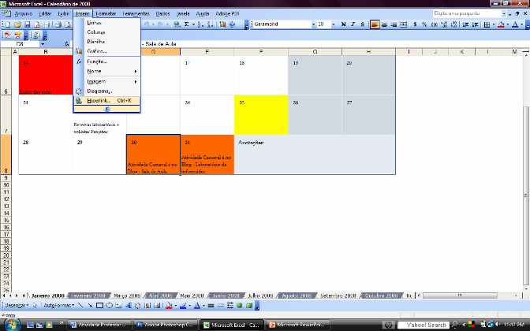
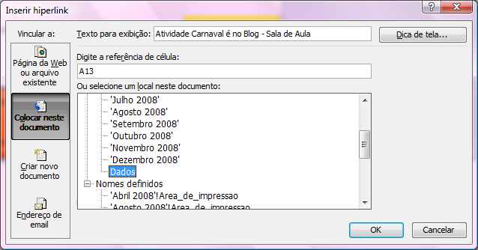

Atenção!

Selecione Colocar neste Documento, em seguida escolha a planilha Dados e então digite a célula onde está a informação, no caso A13. Por fim clique em OK.

Observe que o local onde você inseriu o link o texto fica sublinhado, simbolizando que ao clicar naquele local, você encontrará mais informações sobre aquele assunto.

Na seqüência vamos começar a inserir os arquivos de trabalho junto à planilha.

- Clique no link do calendário para se deslocar até o local da planilha Dados que contém o desenvolvimento.

- Em seguida, selecione o título do arquivo e vá ao menu Inserir, opção Hiperlinks.

- Agora opte por Página da Web ou Arquivo Existe.

- Então procure onde está gravado o arquivo (qual pasta e o nome do arquivo desejado). Você poderá inserir imagens, textos do Word, páginas da Internet, entre outros arquivos que desejar.

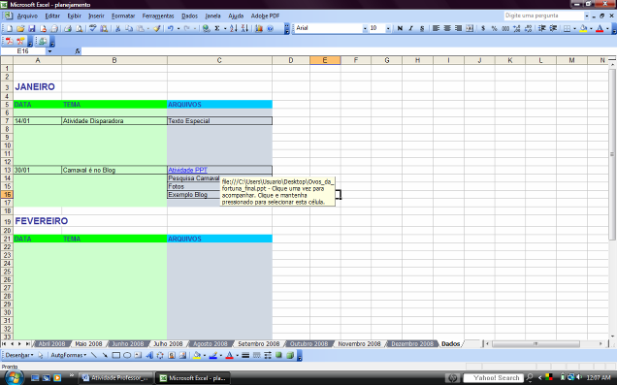
- Ao final do procedimento, pressione OK e teste o novo link. (caso esteja incorreto, basta repetir a seqüência).

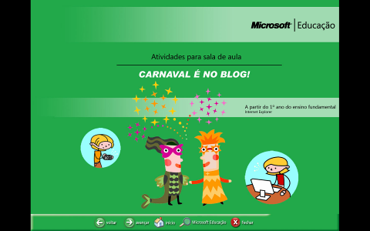

PASSO 9 – Preenchimento

Repita o processo de inserção de temas a links por todos os meses.

É provável que em muitos dos meses você tenha somente uma breve idéia do tema da atividade que será trabalhado e dentre algum tempo realmente desenvolverá a pesquisa.

Por isso, mantenha a planilha sempre com você para que possa atualizá-la sempre que necessário e também consultá-la.

Bom planejamento!

